Лабораторная работа №1. Обзор управляющих элементов и получение навыков работы с ними.

Цель: изучение класса Control, основных свойств и методов стандартных элементов управления; изучение возможности построения графиков с помощью компонента отображения графической информации Сhart. Написать и отладить программу построения на экране графика заданной функции.
Теоретические сведения:

Иерархия классов. Понятие класса управляющих элементов.

Важность понимания иерархии становится очевидной в процессе проектирования и конструирования пользовательских элементов управления.

Класс Control
Пространство имен System.Windows.Forms включает один класс, который является базовым почти для всех элементов управления и форм System.Windows.Forms.Control (см. рис.1). Он реализует основную функциональность для создания экранов, которые видит пользователь. Класс Control унаследован от класса System.ComponentModel.Component. Класс Component обеспечивает классу Control инфраструктуру, необходимую для того, чтобы его можно было перетаскивать и помещать на поле конструктора, а также, чтобы он мог включать в себя другие элементы управления.
Класс Control предлагает огромный объем функциональности классам, наследуемым от него. Рассмотрим методы и свойства по их функциональности:
- размер и положение (табл. 1);
- внешний вид (табл. 2);
- взаимодействие с пользователем (табл. 3);
- функциональность Windows (табл. 4);
- прочая функциональность (табл. 5).
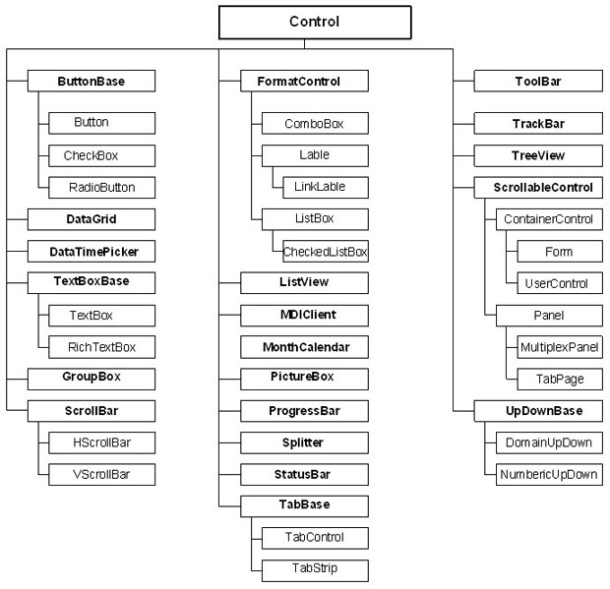
Рис. 1. Иерархия классов в пространстве имен System.Windows.Forms.Control. Таблица 1. Размер и положение
Свойства | Dock | Позволяет делать управляющий элемент прилегающим к краям окна
 | Anchor | С помощью этого свойства можно определять каким образом будет вести себя управляющий элемент при изменении размеров своего контейнера
 | Height | Определяет расстояние от верхнего до нижнего края управляющего элемента
 | Width | Определяет ширину управляющего элемента
 | Right | Определяет положение правого края управляющего элемента относительно правого края окна
 | Left | Определяет положение левого края управляющего элемента относительно левого края окна
 | Bottom | Задавая значение этого свойства, можно определить расстояние от верха окна до нижней части управляющего элемента.
 | Top | Определяет положение верхнего края управляющего элемента относительно верхнего края окна
 | Size
Методы | PointToClient
 | PointToScreen

Таблица 2. Внешний вид
Свойства | ForeColor | Определяет цвет управляющего элемента
 | BackColor | Определяет цвет фона управляющего элемента
 | BackGroundImage
 | BackgroundImage Layout
 | Font
 | Text

Таблица 3. Взаимодействие с пользователем
События | Click | Наступает в том случае, когда происходит щелчок мышью на управляющем элементе (аналогично при нажатии Enter)
 | DoubleClick | Наступает в том случае, когда на управляющий элемент происходит двойной щелчок мышью. Использование события Click для некоторых управляющих элементов таких как Button означает, что событие DoubleClick никогда не будет вызываться
 | MouseDown | Возникает в тот момент, когда курсор мышки находится на управляющем элементе а кнопка находится в нажатом состоянии. Отличается от Click тем, что возникает после нажатия до отпускания кнопки мыши
 | MouseUp | Возникает в тот момент, когда курсор находится на управляющем элементе, а кнопка мыши отпущена
 | MouseEnter
 | MouseLeave
 | MouseHover
 | KeyDown | Наступает в момент нажатия клавиши, в том случае если управляющий элемент находится в фокусе. Это событие предшествует KeyPress и KeyUp
 | KeyPress | Наступает в момент нажатия клавиши, в том случае, если управляющий элемент находится в фокусе. Разница между KeyPress и KeyDown заключается в том, что KeyDown передает код нажатой клавиши, в то время как KeyPress передает значение типа char соответствующее нажатой клавише.
 | KeyUp | Наступает в момент, когда клавиша отпускается, в случае, если управляющий элемент находится в фокусе.
 | Validating
 | Paint
 | Validating
 | Validated
 | Enter
 | Leave
 | GotFocus | Возникает когда управляющий элемент оказывается в фокусе.
 | LostFocus | Возникает когда управляющий элемент оказывается вне фокуса.
 | DragDrop | Наступает, когда завершается процедура переноса мышью, а точнее, когда объект перенесен мышью на управляющий элемент и пользователь отпускает клавишу мыши
Свойство | KeyCode
 | Modiffers
 | KeyValue
 | KeyData
 | Handled

Таблица 4. Функциональность Windows
Свойства | Handle
 | IsHandleCreated. Handle
 | HWnd
 | LParam
 | WParam
 | Msg
 | Result
Методы | WndProc

Таблица 5. Прочая функциональность
Свойства | BindingContext
 | CompanyName
 | ProductName
 | ProductVersions
 | Parent
 | TabIndex | Определяет порядковый номер управляющего элемента для данного контейнера
 | TabStop | Определяет, возможно ли осуществить доступ к данному управляющему элементу с помощью Tab
 | Visible | Определяет является ли управляющий элемент видимым в процессе выполнения.
Методы | Invalidate

Toolbox
Окно Toolbox (панель инструментов, View —> Toolbox, или сочетание клавиш Ctrl+Alt+X) содержит компоненты Windows-форм, называемые также элементами управления, которые размещаются на форме. Оно состоит из нескольких закладок: My User, Controls, Components, Data, Windows Forms и General (рис. 2.):
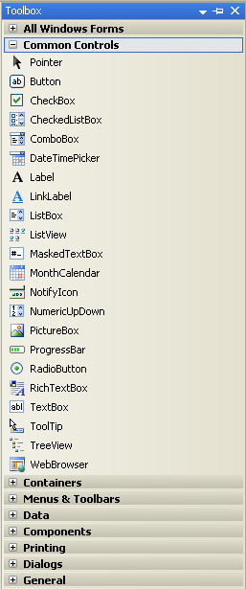
Рис. 2. Окно Toolbox
Наиболее часто употребляемой закладкой является Windows Forms.
Для размещения нужного элемента управления на форму есть несколько способов:
- Путем выбора в панели инструментов и кликом на форме места, где он будет установлен;
- Путем перетаскивания с панели инструментов;
- Двойным щелчком мыши на выбранном элементе в панели инструментов
с помощью конструктора

Элемент управления TextBox
Элемент управления TextBox (поле ввода) предназначен для хранения текста (одной или нескольких строк). При желании текст в TextBox может быть настроен как "только для чтения", а в правой и нижней части можно поместить полосы прокрутки.
Класс TextBox происходит непосредственно от класса TextBoxBase, обеспечивает общими возможностями как TextBox, так и RichTextBox. Свойства, определенные в TextBoxBase, представлены в таблице 6.
Таблица 6. Свойства TextBoxBase
Свойство | Назначение
AcceptsTab | Определяет, что будет производиться при нажатии на клавишу Tab: вставка символа табуляции в само поле или переход к другому элементу управления
AutoSize | Определяет, будет ли элемент управления автоматически изменять размер при изменении шрифта на нем
BackColor, ForeColor | Позволяют получить или установить значение цвета фона и переднего плана
HideSelection | Позволяет получить или установить значение, определяющее, будет ли текст в TextBox оставаться выделенным после того, как этот элемент управления будет выведен из фокуса
MaxLength | Определяет максимальное количество символов, которое можно будет ввести в TextBox
Modified | Позволяет получить или установить значение, определяющее, был ли текст в TextBox изменен пользователем
Multiline | Указывает, может ли TextBox содержать несколько строк текста
Readonly | Помечает TextBox как "только для чтения"
SelectedText, SelectionLength | Содержат выделенный текст (или определенное количество символов) в TextBox
SelectionStart | Позволяет получить начало выделенного текста в TextBox
Wordwrap | Определяет, будет ли текст в TextBox автоматически переноситься на новую строку при достижении предельной длины строки

В TextBoxBase также определено множество методов: для работы с буфером обмена (Cut, Copy и Paste), отменой ввода (Undo) и прочими возможностями редактирования (Clear, AppendText и т. п.).
Из всех событий, определенных в TextBoxBase, наибольший интерес представляет событие TextChange. Это событие происходит при изменении текста в объекте класса, производном от TextBoxBase. Например, его можно использовать для проверки допустимости вводимых пользователем символов (например, предположим, что пользователь должен вводить в поле только цифры или, наоборот, только буквы).
Свойства, унаследованные от Control и от TextBoxBase, определяют большую часть возможностей TextBox. Свойства представлены в таблице 7.
Таблица 7.2. Свойства, определенные в классе TextBox
Свойство | Назначение
AcceptsReturn | Позволяет определить, что происходит, когда пользователь при вводе текста нажал на Enter. Варианта два: либо в TextBox начинается новая строка текста, либо активизируется кнопка по умолчанию на форме
CharacterCasing | Позволяет получить или установить значение, определяющее, будет ли изменяться регистр вводимых пользователем символов
PasswordChar | Позволяет выбрать символ, используемый для отображения вводимых пользователем данных (в поле для ввода пароля)
ScrollBars | Позволяет получить или установить значение, определяющее, будут ли в TextBox с несколькими строками присутствовать полосы прокрутки
TextAlign | Позволяет определить выравнивание текста в TextBox (используются значения из перечисления HorizontalAlignment)

Значения перечисления HorizontalAlignment представлены в таблице 8.
Таблица 8. Значения перечисления HorizontalAlignment
Значение | Описание
Center | Выравнивание по центру
Left | Выравнивание по левому краю
Right | Выравнивание по правому краю

Класс Button
Кнопка (button) - это самый простой из всех элементов управления и при этом наиболее часто используемый. Можно сказать, что кнопка - это возможность принять ввод (щелчок кнопкой мыши или набор на клавиатуре) наиболее простым способом. Непосредственный предок класса System.Windows.FormButton в иерархии классов .NET - это класс ButtonBase, обеспечивающий общие возможности для целой группы производных от него элементов управления (таких как Button, CheckBox и RadioButton). Некоторые свойства ButtonBase представлены в таблице 9.

Таблица 9. Свойства ButtonBase
Свойство | Назначение
FlatStyle | Позволяет настроить "рельефность" кнопки. Используются значения из перечисления FlatStyle
Image | Позволяет задать изображение, которое будет выводиться на кнопке (при этом можно указать точное местонахождение изображения). Фоновый рисунок лучше настраивать при помощи свойства BackgroundImage, определенного в базовом классе Control
ImageAlign | Позволяет определить выравнивание изображения, размещенного на кнопке. Используются значения из перечисления ContentAhgnment
Imagelndex, ImageList | Эти свойства используются для работы с набором изображений (объектом ImageList), выводимых на кнопке
IsDefault | Определяет, будет ли эта кнопка являться кнопкой по умолчанию (то есть срабатывать при нажатии на Enter)
TextAlign | Позволяет получить или установить выравнивание текста на кнопке. Также используются значения из перечисления ContentAlignment

Сам класс Button не определяет каких-либо дополнительных возможностей помимо унаследованных от ButtonBase, за единственным, но существенным исключением свойства DialogResult. Это свойство позволяет возвращать значение при закрытии диалогового окна, например, при нажатии кнопок ОК или Cancel (Отменить).
В подавляющем большинстве случаев выравнивание текста, размещенного на кнопке, производится по центру, так что текст будет размещен строго посередине кнопки. Однако если нам по каким-то причинам необходимо использовать другой стиль выравнивания, в нашем распоряжении - свойство TextAlign, определенное в классе ButtonBase. Для TextAlign используются значения из перечисления ContentAlignment (таблица 10). Значения из того же перечисления используются и для определения положения изображения на кнопке.
Таблица 10. Значения перечисления ContentAlignment
Значение | Описание (выравнивание)
BottomCenter | По нижнему краю кнопки, относительно боковых краев - посередине
BottomLeft | Но нижнему краю кнопки, слева
BottomRight | По нижнему краю кнопки, справа
MiddleCenter | По центру кнопки
MiddleLeft | Относительно верхнего и нижнего краев - по центру, относительно боковых краев - слева
MiddleRight | Относительно верхнего и нижнего краев - по центру, относительно боковых краев - справа
TopCenter | По верхнему краю кнопки, относительно боковых краев - посередине
TopLeft | По верхнему краю кнопки, слева
TopRight | По верхнему краю кнопки, справа

Элемент управления CheckBox
Для флажка (тип CheckBox) предусмотрено три возможных состояния. Как и тип Button, CheckBox наследует большую часть своих возможностей от базовых классов Control и ButtonBase. Однако в этом классе существуют и свои собственные члены, обеспечивающие дополнительные уникальные возможности. Наиболее важные свойства CheckBox представлены в таблице 11.
Таблица 11. Свойства класса CheckBox
Свойство | Назначение
Appearance | Настраивает вид флажка. Для этого свойства используются значения из перечисления Appearance
AutoCheck | Позволяет получить или установить значение, определяющее, будут ли значения Checked и CheckState, а также внешний вид флажка автоматически изменяться при щелчке на нем
CheckAlign | Позволяет установить горизонтальное и вертикальное выравнивание собственно флажка (квадратика) в элементе управления CheckBox. Используются значения из перечисления ContentAhgnment
Checked | Возвращает значение типа bool, представляющее текущее состояние флажка (выбран или не выбран) Если для свойства ThreeState установлено значение true, то свойство Checked будет возвращать true как для явно выбранного флажка, так и для того флажка, для которого установлено значение "не определено" (indeterminate)
CheckState | Позволяет получить или установить значение флажка (установлен - не установлен - не определено), используя не true и false, как в Checked, а три значения из перечисления CheckState. Обычно используется, если свойство ThreeState для флажка имеет значение true (то есть он допускает три значения).
ThreeState | Определяет, будут ли для флажка использоваться три значения (из перечисления CheckState) или только два
Возможные состояния флажка (Indeterminate можно использовать только тогда, когда для свойства ThreeState установлено значение true) представлены в таблице 12.
Таблица 12 Значения перечисления CheckState
Значение | Описание
Checked | Флажок установлен
Indeterminate | Значение не определено (обычно флажок выглядит как "серый", затененный)
Unchecked | Флажок снят

Состояние "значение не определено" (indeterminate) может быть установлено, например, для верхнего элемента иерархии, в которой для одной части подчиненных элементов флажок установлен, а для другой - снят.

Переключатели и группирующие рамки

Тип RadioButton (переключатель) можно воспринимать, как несколько видоизмененный флажок при этом сходство между этими типами подчеркивается почти полным совпадением наборов членов. Между типами RadioButton и CheckBox существуют лишь два важных различия: в RadioButton предусмотрено событие CheckedChanged (возникающее при изменении значения Checked), а кроме того, RadioButton не поддерживает свойство ThreeState и не может принимать состояние Indeterminate (не определено).
Переключатели всегда используются в группах, которые рассматриваются как некое единое целое. Внутри группы переключателей одновременно может быть выбран только один переключатель. Для группировки переключателей в группы используется тип GroupBox.
И флажок (CheckBox), и переключатель (RadioButton) поддерживают свойство Checked, при помощи которого очень удобно получать информацию о состоянии соответственно флажка и переключателя. Однако если есть необходимость задействовать дополнительное третье состояние флажка (не определено - Indeterminate), то придется вместо Checked использовать свойство CheckState и значения из одноименного перечисления CheckState.

Элемент управления CheckedListBox
Типы Button, CheckBox и RadioButton являются производными от ButtonBase, и их можно определить как некие разновидности кнопок. К членам семейства списков относятся CheckedListBox (список с флажками), ListBox (список) и ComboBox (комбинированный список).
Элемент управления CheckedListBox (список с флажками) позволяет помещать обычные флажки внутри поля с полосами прокрутки.
Кроме того, в элементе управления CheckedListBox предусмотрена возможность использования нескольких столбцов. Для этого достаточно установить значение true для свойства Multiline.
CheckedListBox наследует большинство своих возможностей от типа ListBox. To же самое справедливо и в отношении класса ComboBox. Наиболее важные свойства System.Windows.Forms.ListBox представлены в таблице 13.

Таблица 13 Свойства класса ListBox
Свойство | Назначение
ScrollAlwaysVisible | Определяет, будет ли полоса прокрутки выводиться всегда
Selectedlndex | Индекс выделенного в настоящий момент элемента в списке (если такой имеется). Если ни один элемент не выделен, то возвращается значение -1
SelectedIndices | Набор индексов выделенных в настоящий момент элементов в списке. Если не выделен ни один элемент, то возвращается пустой набор
SelectedItem | Значение выделенного в настоящий момент элемента. Если ни один из элементов не выделен, то возвращается null
SelectedItems | Возвращает коллекцию значений выделенных элементов (для списков, в которых допускается выбор нескольких значений)
SelectionMode | Определяет число элементов, которые возможно выбрать в списке одновременно. Для этого свойства используются значения из перечисления SelectionMode
Sorted | Определяет, будут ли элементы в списке упорядочены (по алфавиту) или нет
TopIndex | Возвращает индекс первого видимого элемента в списке

Комбинированные списки
Как и списки (объекты ListBox), комбинированные списки (объекты ComboBox) позволяют пользователю производить выбор из списка заранее определенных элементов. Однако у комбинированных списков есть одно существенное отличие от обычных: пользователь может не только выбрать готовое значение из списка, но и ввести свое собственное. Класс ComboBox наследует большинство своих возможностей от класса ListBox (который, в свою очередь, является производным от Control), однако в нем предусмотрены и собственные важные свойства, представленные в таблице 14.

Таблица 14. Свойства ComboBox
Свойство | Назначение
DroppedDown | "Раскрывающийся вниз": определяет, будет ли список ниспадающим
MaxDropDownltems | Определяет максимальное количество элементов, которое будет показано в нижней части ниспадающего списка. Допустимые значения - от 1 до 100
MaxLength | Определяет максимальную длину текста, который пользователь может ввести в ComboBox
Selectedlndex | Определяет индекс выделенного элемента ComboBox. Если ни один элемент не выделен, возвращается значение -1
Selectedltem | Возвращает ссылку на объект выделенного элемента ComboBox
SelectedText | Возвращает выделенный текст в поле редактирования ComboBox
SelectionLength | Определяет длину (в символах) выделенного текста в поле редактирования ComboBox
Style | Позволяет получить или установить стиль ComboBox. Для этого свойства используются значения из перечисления ComboBoxStyle
Text | Позволяет получить доступ к тексту в поле редактирования. При работе с ComboBox это унаследованное свойство используется чаще всех остальных
Стиль для ComboBox можно настроить при помощи свойства Style, для которого используются значения из перечисления ComboBoxStyle (таблица 15).

Таблица 15. Значения перечисления ComboBoxStyle
Значение | Описание
DropDown | Пользователь может вводить значения в поле редактирования. Для отображения списка пользователь должен нажать на кнопку со стрелкой, направленной вниз (Arrow Button)
DropDownList | Пользователь не может вводить значения в поле редактирования. Для отображения списка пользователь должен нажать на кнопку со стрелкой, направленной вниз (Arrow Button)
Simple | Пользователь может вводить значения в поле редактирования. Список значений виден всегда

Управляющий элемент ImageList
Управляющий элемент ImageList предоставляет семейство, которое может быть использовано для хранения рисунков, используемых другими управляющими элементами данной формы. В этом списке рисунков могут храниться изображения произвольных размеров, однако в рамках каждого конкретного управляющего элемента все рисунки должны иметь одинаковые размеры.
Многие элементы управления включают в себя свойство ImageList (принимает значение имени соответствующего элемента на форме), ImageIndex (индекс в ImageList, представляющий изображение, которое подлежит отображению в элементе управления).
Изображения добавляются в компонент ImageList с помощью метода Add свойства ImageList.Images.

Элемент управления MonthCalendar
В пространстве имен System.Windows.Forms предусмотрен элемент управления, при помощи которого пользователь может выбрать дату или диапазон дат, используя дружественный и удобный интерфейс. Это элемент управления MonthCalendar.
Наиболее важные свойства MonthCalendar представлены в таблице 16.
Таблица 16. Свойства MonthCalendar
Свойство | Назначение
BoldedDates | Массив объектов DateTime, выделенных подсветкой
CalendarDimensions | Определяет количество выводимых строк и столбцов
FirstDayOfWeek | Определяет, с какого дня будет начинаться неделя в MonthCalendar
MaxDate | Самая поздняя дата, которую разрешается выбрать пользователю (по умолчанию ограничений нет)
MaxSelectionCount | Максимальное количество дат, которое одновременно может выбрать пользователь
MinDate | Самая ранняя дата, которую разрешается выбрать пользователю (по умолчанию ограничений нет)
MonthlyBoldedDates | Массив выделенных подсветкой объектов DateTime для месяца
SelectionRange | Диапазон выделенных объектов
SelectionEnd | Самая поздняя дата в диапазоне выделенных объектов
SelectionStart | Самая ранняя дата в диапазоне выделенных объектов
ShowToday | Определяет, будет ли MonthCalendar выводить информацию о текущей дате
ShowTodayCircle | Определяет, будет ли MonthCalendar выводить информацию о текущей дате в нижней части и выделять ее в календаре обводкой
ShowWeekNumbers | Определяет, будет ли MonthCalendar отображать номера недель справа от каждой строки
TodayDate | Дата, которая будет считаться MonthCalendar сегодняшней. По умолчанию TodayDate - это системная дата на момент создания объекта MonthCalendar
TodayDateSet | Определяет, можно ли пользователю по своему усмотрению выбирать сегодняшнюю дату. Если для этого свойства установлено значение true, пользователь может выбрать в качестве сегодняшней (TodayDate) любое число

По умолчанию всегда выделяется (и подсветкой, и обводкой) текущая дата. Пользователь может выбрать другую дату - в этом и есть смысл графического интерфейса MonthCalendar.
Можно получить дату, выбранную пользователем в MonthCalendar, при помощи свойства SelectionStart. Это свойство возвращает ссылку на объект DateTime, которая хранится в специальной переменной (d) При помощи набора свойств типа DateTime можно извлечь всю необходимую информацию в нужном нам формате.
При помощи свойств Month, Day и Year можно извлечь из объектов DateTime нужную информацию и сформировали текстовые строки. Это вполне допустимый подход. Дело в том, что дату в необходимом текстовом формате проще получить из DateTime при помощи специальных "форматирующих" свойств самих объектов DateTime. Набор таких свойств (и некоторые методы) представлен в таблице 17.

Таблица 17. Члены класса DateTime
Член | Назначение
Date | Позволяет получить информацию о дате (дата всегда отсчитывается от полуночи)
Day, Month, Year | Позволяют получить соответственно день, месяц и число из текущего объекта DateTime
DayOfWeek | Возвращает день недели для объекта DateTime
DayOfYear | Возвращает номер дня в году для объекта DateTime
Hour, Minute, Second, Millisecond | Возвращают информацию о часе, минутах, секундах и миллисекундах для объекта DateTime
MaxValue, MinValue | Возвращают минимальное и максимальное значения для DateTime
Now, Today | Эти два статических свойства типа DateTime позволяют получить информацию о текущей дате и времени (Now) или только о текущей дате (Today)
Ticks | Позволяет получить счетчик "тиков" (с интервалом в 100 наносекунд) для объекта DateTime
ToLongDateString( ), ToLongTimeString( ), ToShortDateString( ), ToShortTimeString( ) | Преобразуют текущее значение объекта DateTime в разные виды текстового представления

При помощи вышеперечисленных членов можно значительно упростить вывод текстовой информации о дате.

Элемент управления Panel
Назначение элемента управления Panel (панель) - с его помощью можно объединить прочие элементы управления на форме. Panel происходит от базового класса ScrollableControl и поддерживает полосы прокрутки.
Элементы управления Panel обычно используются для экономии пространства на форме. Например, если элементы управления, которые планируем разместить на форме, на ней не умещаются, то можно поместить их внутрь Panel и установить для свойства AutoScrol1 объекта Panel значение true. В результате пользователь получит возможность доступа к "не вмещающимся" элементам управления с помощью полос прокрутки.

Порядок перехода по Tab
Если на форме размещено несколько элементов управления, то пользователи обычно ожидают, что между ними можно будет перемещаться с помощью клавиши Tab. Часто бывает необходимо после размещения элементов управления настроить порядок перехода между ними.
Для этого используются два свойства (унаследованные от базового класса Control и поэтому общие для всех элементов управления): TabStop и Tablndex. Для свойства TabStop используются только два значения: true и false. Если для TabStop установлено значение true, то к этому элементу управления можно будет добраться с помощью клавиши Tab. Если же установлено значение false, то участвовать в переходах по Tab этот элемент управления не будет. Если элемент управления TabStop имеет значение true, то очередность перехода можно настроить с помощью свойства Tablndex.
В Visual Studio.NET предусмотрено средство, при помощи которого можно быстро настроить порядок перехода для элементов управления на форме (Tab Order Wizard), для этого:
1. Вызвать окно при помощи View → Tab Order.
2. Чтобы изменить значения TabIndex для каждого элемента управления, достаточно просто щелкать мышью на элементах управления в выбранном нами порядке перехода. Для элементов управления, помещенных в группирующую рамку, Tab Order Wizard создает отдельную последовательность перехода.

Форматирование элементов управления
Расположение элементов на форме во многом определяет удобство работы с готовым приложением. Пункт главного меню Format содержит опции выравнивания, изменения размера и блокировки элементов управления (рис. 3):

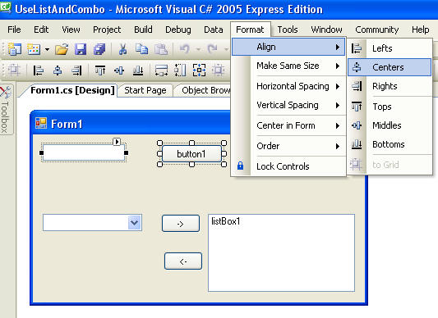
Рис. 3. Опции Align

При выделении нескольких элементов управления около одного из них появляются темные точки маркера. Свойства выбранных элементов будут изменяться относительно этого, главного элемента управления. Для последовательного выделения нескольких элементов удерживаем клавишу Shift, главным элементом будет последний выделенный элемент. Значение пунктов меню Format приводятся в таблице 18.

Таблица 18. Значение пункта меню Format.
Название | Описание
Align | Выравнивание выбранных элементов управления
Make Same Size | Установка равного размера
Horizontal Spacing | Пробел между элементами по горизонтали
Vertical Spacing | Пробел между элементами по вертикали
Center in Form | Расположение элементов управления относительно формы
Order | Вертикальный порядок элементов управления
Lock Controls | Блокировка элементов

Свойства Anchor и Dock
Эти два свойства оказываются особенно полезными при разработке формы. Задача гарантировать, что окно не примет беспорядочный вид в том случае, если пользователь изменит его размеры, оказывается далеко не тривиальной, и для ее решения было написано бесчисленное количество строк кода. Множество программ решают эту проблему, налагая запрет на изменение размера окна, что, безусловно, является наиболее простым, но не самым лучшим способом справиться с этой задачей. Свойства Anchor и Dock, которые появились вместе с .NET, позволяют решить эту проблему, не написав ни единой строчки кода.
Свойство Anchor (см. рис. 4) позволяет определить, каким образом должен вести себя управляющий элемент в тот момент, когда пользователь изменяет размер окна. Можно указать, что элемент должен изменить свои размеры, сохранив пропорции внешних размеров, или оставить размеры неизменными, сохранив свою позицию относительно границ окна.
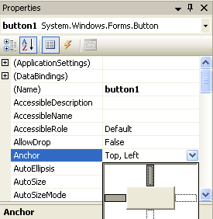
Рис. 4. Свойство Anchor

Свойство Dock (см. рис. 5) связано со свойством Anchor. Оно может быть использовано для того, что бы управляющий элемент прилегал к краю своего контейнера. В том случае, если пользователь изменит размеры окна, элемент все равно останется прилегающим к его краю. Если, например, задано, что управляющий элемент должен прилегать к нижней границе окна, то он будет всегда изменять свое местоположение так, чтобы занимать нижнюю часть экрана независимо от размеров окна. Размер же управляющего элемента изменяться при этом не будет – он всегда будет прилегать к соответствующему краю окна.
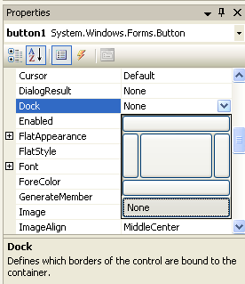
Рис. 5. Свойство Dock
Как строится график с помощью компонента Chart
Обычно результаты расчетов представляются в виде графиков и диаграмм. Библиотека .NET Framework имеет мощный элемент управления Chart для отображения на экране графической информации (рис. 6).

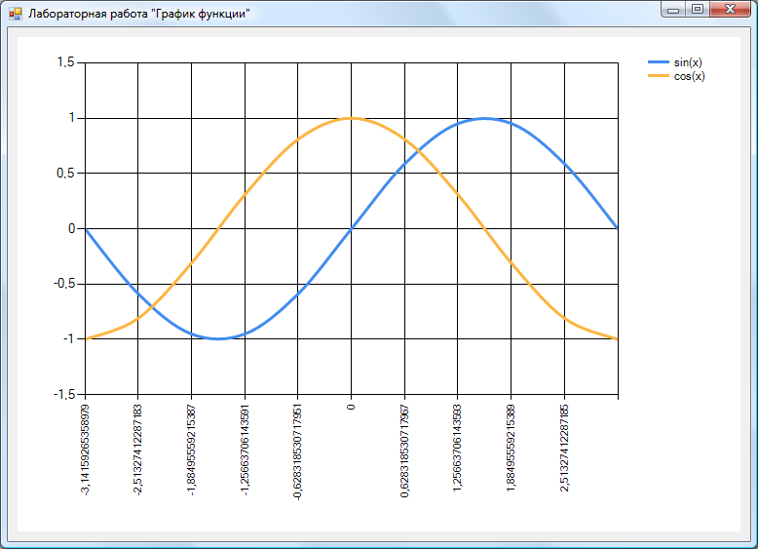
Рис 6. Окно программы с элементом управления.

Построение графика (диаграммы) производится после вычисления таблицы значений функции y=f(x) на интервале [Xmin, Xmax] с заданным шагом. Полученная таблица передается в специальный массив Points объекта Series компонента Сhart с помощью метода DataBindXY. Компонент Chart осуществляет всю работу по отображению графиков: строит и размечает оси, рисует координатную сетку, подписывает название осей и самого графика, отображает переданную таблицу в виде всевозможных графиков или диаграмм. При необходимости компоненту Сhart передаются данные о толщине, стиле и цвете линий, параметрах шрифта подписей, шагах разметки координатной сетки и другие настройки. В процессе работы программы изменение параметров возможно через обращение к соответствующим свойствам компонента Chart. Так, например, свойство AxisX содержит значение максимального предела нижней оси графика и при его изменении во время работы программы автоматически изменяется изображение графика.

Пример написания программы
Задание: составить программу, отображающую графики функций sin(x) и cos(x) на интервале [Xmin, Xmax]. Предусмотреть возможность изменения разметки координатных осей, а также шага построения таблицы.
Прежде всего, следует определить в коде класса все необходимые переменные и константы. Конечно, можно обойтись и без этого, вставляя значения в виде чисел прямо в формулы, но это, во-первых, снизит читабельность кода программы, а во вторых, значительно усложнит изменение каких-либо параметров программы, например, интервала построения графика.

/// <summary>
/// Левая граница графика
/// </summary>
private double XMin = -Math.PI;

/// <summary>
/// Правая граница графика
/// </summary>
private double XMax = Math.PI;

/// <summary>
/// Шаг графика
/// </summary>
private double Step = (Math.PI * 2) / 10;

// Массив значений X - общий для обоих графиков
private double[] x;

// Два массива Y - по одному для каждого графика
private double[] y1;
private double[] y2;

Также в коде класса следует описать глобальную переменную типа Chart, к которой мы будем обращаться из разных методов:

Chart chart;

Поскольку данный класс не входит в пространства имен, подключаемые по умолчанию, следует выполнить дополнительные действия. Во-первых, в Обозревателе решений нужно щёлкнуть правой кнопкой по секции Ссылки и добавить ссылку на библиотеку визуализации (рис. 7):

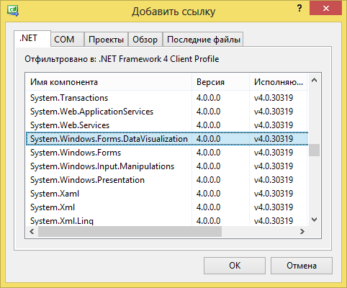
Рис. 7. Добавление ссылки на библиотеку визуализации.

Кроме того, следует подключить соответствующее пространство имен:

using System.Windows.Forms.DataVisualization.Charting;

Далее следует определить метод, который будет рассчитывать количество шагов и вычислять значения функций в каждой точке, внося вычисленные значения в массивы x, y1 и y2:

/// <summary>
/// Расчёт значений графика
/// </summary>
private void CalcFunction()
{
// Количество точек графика
int count = (int)Math.Ceiling((XMax - XMin) / Step)
+ 1;
// Создаём массивы нужных размеров
x = new double[count];
y1 = new double[count];
y2 = new double[count];
// Расчитываем точки для графиков функции
for (int i = 0; i < count; i++)
{
// Вычисляем значение X
x[i] = XMin + Step * i;
// Вычисляем значение функций в точке X
y1[i] = Math.Sin(x[i]);
y2[i] = Math.Cos(x[i]);
}
}

После расчёта значений нужно отобразить графики на форме с помощью элемента Chart. Элемент управления Chart нельзя выбрать с помощью панели элементов – его нужно создавать прямо в коде программы. Вторым шагом следует создать область отображения графика и настроить внешний вид осей:

/// <summary>
/// Создаём элемент управления Chart и настраиваем его
/// </summary>
private void CreateChart()
{
// Создаём новый элемент управления Chart
chart = new Chart();
// Помещаем его на форму
chart.Parent = this;
// Задаём размеры элемента
chart.SetBounds(10, 10, ClientSize.Width - 20,
ClientSize.Height - 20);

// Создаём новую область для построения графика
ChartArea area = new ChartArea();
// Даём ей имя (чтобы потом добавлять графики)
area.Name = "myGraph";
// Задаём левую и правую границы оси X
area.AxisX.Minimum = XMin;
area.AxisX.Maximum = XMax;
// Определяем шаг сетки
area.AxisX.MajorGrid.Interval = Step;
// Добавляем область в диаграмму
chart.ChartAreas.Add(area);

// Создаём объект для первого графика
Series series1 = new Series();
// Ссылаемся на область для построения графика
series1.ChartArea = "myGraph";
// Задаём тип графика - сплайны
series1.ChartType = SeriesChartType.Spline;
// Указываем ширину линии графика
series1.BorderWidth = 3;
// Название графика для отображения в легенде
series1.LegendText = "sin(x)";
// Добавляем в список графиков диаграммы
chart.Series.Add(series1);
// Аналогичные действия для второго графика
Series series2 = new Series();
series2.ChartArea = "myGraph";
series2.ChartType = SeriesChartType.Spline;
series2.BorderWidth = 3;
series2.LegendText = "cos(x)";
chart.Series.Add(series2);

// Создаём легенду, которая будет показывать названия
Legend legend = new Legend();
chart.Legends.Add(legend);
}

Наконец, все эти методы следует откуда-то вызвать. Чтобы графики появлялись сразу после запуска программы, надо вызывать их в обработчике события Load формы:

private void Form1_Load(object sender, EventArgs e)
{
// Создаём элемент управления
CreateChart();

// Расчитываем значения точек графиков функций
CalcFunction();

// Добавляем вычисленные значения в графики
chart.Series[0].Points.DataBindXY(x, y1);
chart.Series[1].Points.DataBindXY(x, y2);
}
Варианты заданий

Cоставить программу для табулирования функции y(x) на интервале [Хнач, Хкон] с шагом dx.
Значения Хнач, Хкон и коэффициенты функции вводятся в текстовые поля. Предусмотреть проверку на корректность ввода, используя различные обработчики событий и элемент управления ErrorProvider.
Значение dx выбирается из элемента управления, указанного в варианте.
Табулируемая функция выбирается при помощи радиопереключателей.
Вывести в список значения x и y(x).
В каждый момент работы программы на форме должны располагаться только необходимые элементы управления. При изменении размеров окна взаимное расположение элементов управления и положение относительно границ окна должно сохраняться (настроить свойства Anchor и Dock). Настроить переход между элементами по клавише Tab.
Построить график выбранной функции (использовать компонент Chart).

вариант | функции
1 | 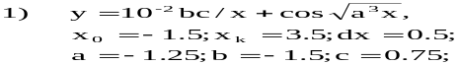  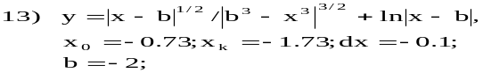 | ListBox
2 | 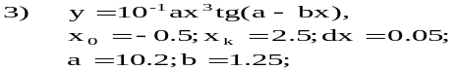  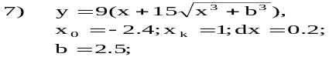 | CheckedListBox (допускается выбор одного элемента)
3 | 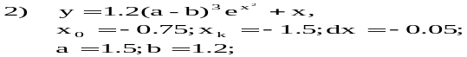  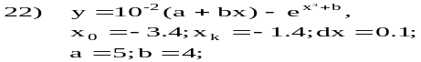 | ListBox
4 | 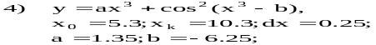 | ComboBox
5 | 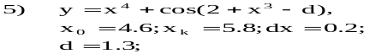 | ListBox
6 | 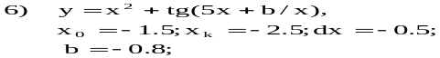 | CheckedListBox (допускается выбор одного элемента)
7 | 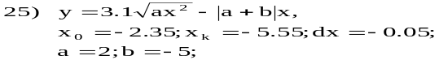 | NumericUpDown
8 | 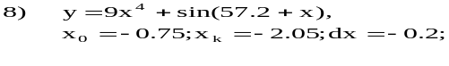 | ListBox
9 | 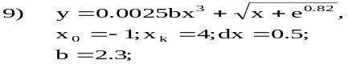 | CheckedListBox (допускается выбор одного элемента)
10 | 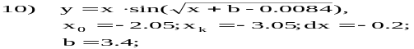 | ComboBox
11 | 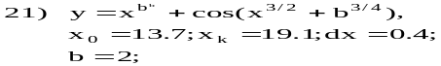 | ListBox
12 | 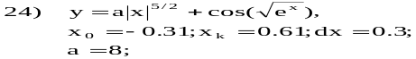  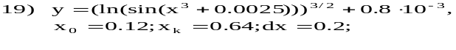 | CheckedListBox (допускается выбор одного элемента)
13 | 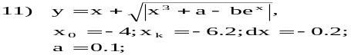 | NumericUpDown
14 | 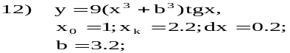 | CheckedListBox (допускается выбор одного элемента)
15 |  | NumericUpDown
16 |  | ComboBox
17 |  | ListBox
18 |  | ComboBox
19 |  | CheckedListBox (допускается выбор одного элемента)
20 |  | NumericUpDown
21 |  | ComboBox
22 |  | ListBox
23 |  | CheckedListBox (допускается выбор одного элемента)
24 |  | NumericUpDown
25 |  | ListBox

